Przyroda 07.05.2020

**Uwaga temat realizują tylko te dzieci, które nie biorą udziału w lekcji online.**

Temat: Warunki życia w wodzie

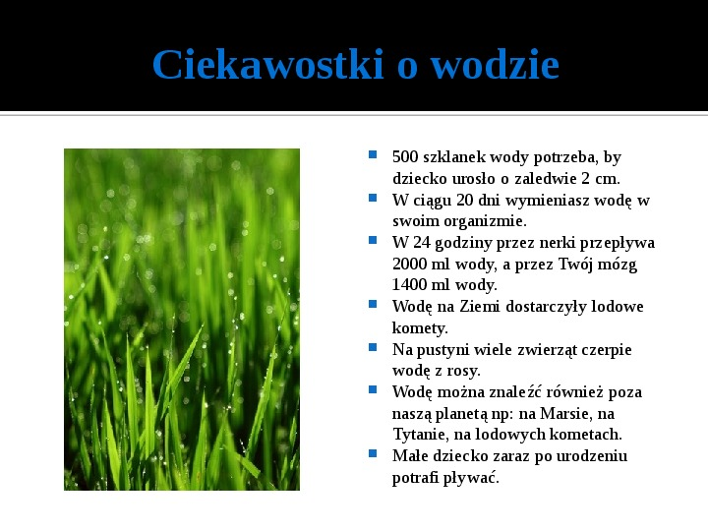

1. Przypomnij sobie po jakimi postaciami spotykamy wodę na Ziemi.
2. Uzupełnij tabelę (przepisz do zeszytu), porównującą warunki życia w wodzie i na lądzie.

|  |  |  |
| --- | --- | --- |
| Właściwości | Woda | Ląd |
| Gęstość środowiska | duża, 775 razy większa niż powietrza |  |
| wilgotność |  | Mała, uzależniona od klimatu |
| temperatura | zrównoważona, małe wahania dobowe i sezonowe |  |
| Przenikanie światła |  | swobodne |
| Ilość tlenu | zależy od głębokości i żyjących w niej organizmów |  |
| Ilość dwutlenku węgla |  | W miarę stała 0,03% do 0,05% |

1. Przeczytaj w podręczniku temat na stronie 162-165.
2. Wykonaj w ćwiczeniach zadania2,2,3 str. 101/102
3. Wyjaśnij czym jest plankton i podaj przykłady organizmów, które go tworzą. ( do zeszytu
4. Narysuj schemat ryby i na rysunku zaznacz i opisz 4 cech które świadczą o jej przystosowaniu do żucia w wodzie. (do zeszytu)